№ п/п | Наименование товара, работ, услуг | Ед. изм. | Кол-во | Технические, функциональные характеристики
 |  |  |  | Показатель (наименование комплектующего, технического параметра и т.п.) |  | Описание, значение
1. | Тир «Сафари»  СП-19  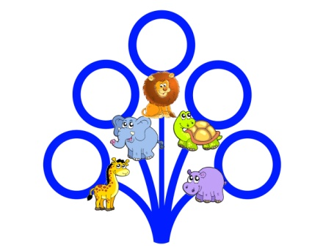 | Шт. | 1
 |  |  |  | Высота (мм) |  | 1250
 |  |  |  | Длина (мм) |  | 1400
 |  |  |  | Ширина (мм) |  | 100
 |  |  |  | Применяемые материалы
 |  |  |  | Каркас | Состоит из:  - пяти 5 перекладин и 5 колец, выполненных из металлической трубы диаметром 27мм, с покраской термопластичной порошковой краской, с последующим бетонированием.
 |  |  |  | Декоративный элемент | В кол-ве 5шт., выполнен из влагостойкой ламинированной фанеры 18мм, с декоративной наклейкой в виде «Животных»
 |  |  |  | Материалы | Влагостойкая ламинированная фанера марки ФСФ, все углы фанеры закругленными, радиус 20мм, ГОСТ Р 52169-2012 Детали из фанеры имеют полиакрилатное покрытие, специально предназначено для применения на детских площадках, стойко к сложным погодным условиям, истиранию, устойчиво к воздействию ультрафиолета и влаги. Металл покрашен термопластичной порошковой краской. Заглушки пластиковые, цветные. Все метизы оцинкованы. ГОСТ Р 52169-2012, ГОСТ 52301-2013.

